MATHS : Multiplication des nombres décimaux
Trace écrite ( à coller dans le cahier de règles en Opération )
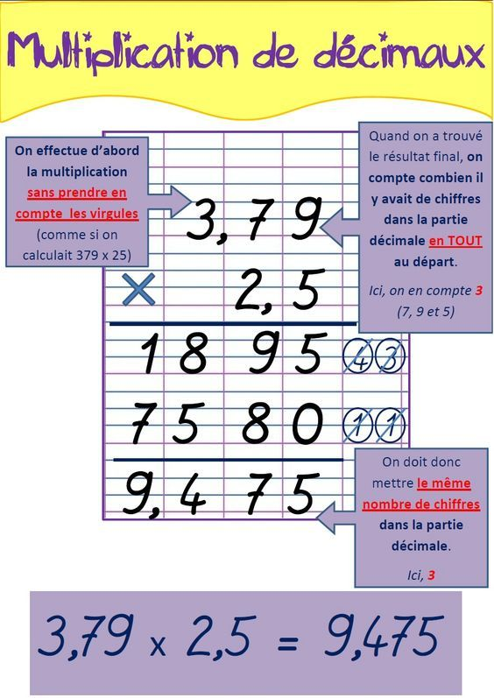
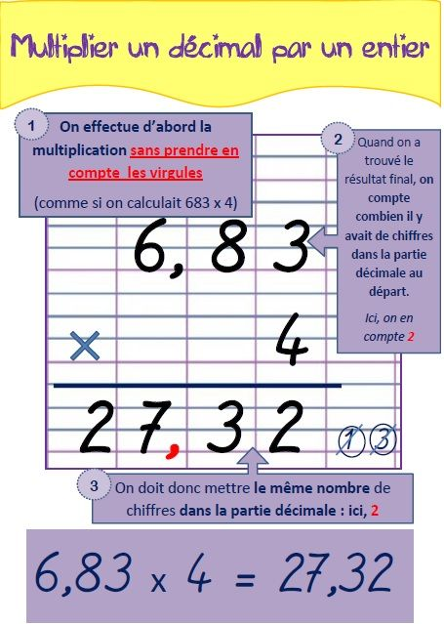

Pour poser une multiplication avec des nombres décimaux :

- Pose ta multiplication sans te soucier des virgules ( mets le nombre qui a le plus de chiffres en haut )

- Calcule comme pour les nombres entiers ( sans virgule )

- N'oublie pas les retenues ( que tu notes à droite de l'opération ) et le zéro à la 2ème ligne, les 2 zéros à la 3ème ligne ..

- N'oublie pas de placer la virgule dans le résultat en comptant le nombre de chiffres placés après les virgules dans ton opération.

Ex : 23,12 x 7 = 161,84 12,24 x 2, 2 = 26,928

EXERCICES

1- Place la virgule au bon endroit dans le résultat 2- Pose et calcule. Vérifie avec la
( en comptant le nombre de chiffres placés après les calculatrice.
virgules dans l'opération )
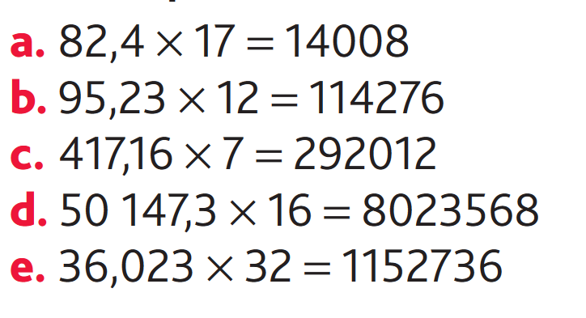
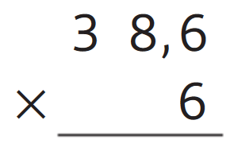
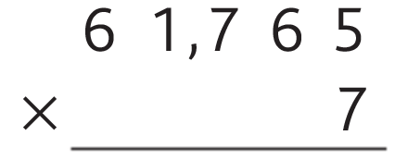

3- Pose et calcule. Vérifie avec ta calculatrice.

52,13 x 6,4 = 89,5 x 2,7 =

4- Problèmes

A-
B-

Combien coûte 1,5 kg de pêches ?

